INFORME DE EJECUCION DE OBRAS DE INFRAESTRUCTURA
SUB PROGRAMA DE DESARROLLO RURAL HUACAPONGO

PROYECTO DE INFRAESTRUCTURA VIAL

Actividad: 2.2. Organización y ejecución del mejoramiento de la infraestructura vial del centro poblado Huacapongo.

- Construcción de un puente peatonal Huacapongo-Susanga
Esta actividad se inició con la elaboración del expediente técnico a cargo del ingeniero civil contratado para la ejecución de la obra.
Se ha construido un puente peatonal de 65 mts de longitud.
Esta obra se inició la primera semana de agosto y se ha culminado la última semana de octubre del presente año.
Para la ejecución de esta actividad se formó un comité integrado por autoridades del caserío de Huacapongo y Susanga, quienes se comprometieron a aportar con material agregado y la mano de obra no calificada.
A la fecha se ha culminado la obra se han cumplido con las especificaciones técnicas de la obra y la comunidad ha cumplido con el aporte de materiales y mano de obra no calificada (grupos de 20 personas por jornadas).
Este puente colgante servirá para el traslado diario de 40 adolescentes que cursan estudios secundarios en la Institución educativa de Huacapongo y aproximadamente 50 personas que diariamente se trasladarán de Susanga a Huacapongo como de Susanga a Huacapongo por razones de trabajo principalmente. Si bies es cierto que ahora están en época de estiaje y aún pueden trasladarse por el río, actualmente sin agua; será a partir del mes de noviembre con la abundancia de agua que los pobladores sólo podrán usar el puente colgante.

INFORME FOTOGRAFICO

PUENTE PEATONAL HUACAPONGO-SUSANGA

ANTES
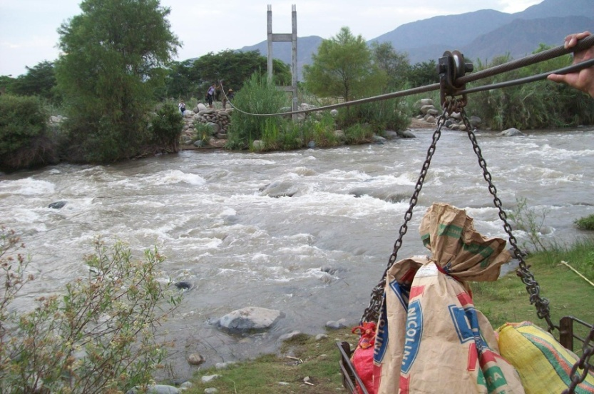
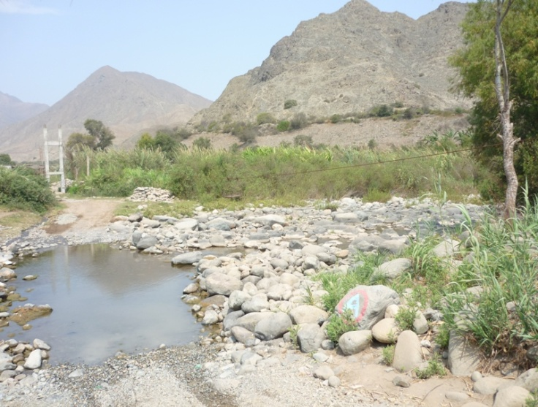

DESPUES


